Gâteau citron et farine d'avoine
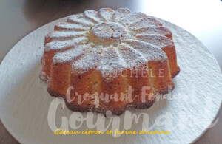 Pour 6 Croquants-Gourmands
- 2 citrons non traités
- 100 g de beurre
- 3 œufs
- 140 g de sucre
- 150 g de farine d'avoine
- 100 g de farine de blé
- 1 sachet de levure chimique
- 2 yaourts entiers
- sucre glace
Moule marguerite ou moule à manqué de 21 cm beurré si non en silicone
Préchauffage du four à 180°C
Râper finement les zestes de citron et exprimer le jus.
Faire fondre le beurre sans le laisser trop chauffer.
Fouetter les œufs et le sucre jusqu'à ce que le mélange blanchisse.
Ajouter les farines, la levure, les yaourts, les zestes et le jus des citrons.
Travailler au fouet pour obtenir une pâte lisse.
Verser dans le moule.
Enfourner pour 40 minutes et vérifier la cuisson.
Laisser refroidir quelques minutes avant de démouler sur une grille
puis de le déposer sur le plat de service.
Saupoudrer d'un voile de sucre glace avant la dégustation.

